Linking verbs là gì?
Linking verbs hay còn được gọi là Động từ nối/Liên động từ, làm nhiệm vụ nối giữa chủ ngữ và vị ngữ. Khác với động từ, liên động từ không thể hiện hành động mà chỉ tình trạng của sự vật, sự việc và con người.
Một số chú ý về tính chất và cách sử dụng linking verbs như:
- Diễn tả trạng thái, bản chất sự việc/sự vật
- Theo sau là tính từ và danh từ/cụm danh từ với một số linking verbs
- Không được chia ở bất kì thì tiếp diễn nào
Ví dụ:
- She seemed unable to concentrate.
- They are so clever.
- The house became Peter’s in 1980.
Các dạng linking verbs phổ biến
1. Dạng tobe
Những động từ nối phổ biến nhất là “tobe” và các dạng của nó bao gồm: am, is, are, was, were, be và been.
Ví dụ:
They are talented students coming from Australia.
S LK Cụm danh từ
She has been a trainee for such a long time.
S LK Cụm danh từ
2. Các linking verbs thông dụng
* Seem: dường như
Ví dụ: It seems tough to get to the top of this mountain.
(Việc leo lên đỉnh núi này dường như rất khó khăn)
* Appear: Hóa ra
Ví dụ: It appears that she failed the test.
(Hóa ra cô ấy đã thi trượt)
* Become: Trở thành, trở nên
Ví dụ: He became better than the previous time.
(Anh ấy đã trở nên tốt hơn so với thời gian trước)
* Grow: Trở nên
Ví dụ: She grows prettier everyday.
(Cô ấy trở nên xinh đẹp hơn mỗi ngày)
* Prove: Tỏ ra
He always proves to be smart every time.
(Lúc nào anh ấy cũng tỏ ra thông minh)
* Remain: Vẫn
The data remained unchanged over the time.
(Số liệu vẫn không thay đổi qua thời gian)
* Stay: Giữ
Remember to stay calm during the test.
(Hãy nhớ giữ bình tình trong lúc làm bài kiểm tra)
* Look: Trông có vẻ
She looks immensely stunning in that dress.
(Cô ấy trông vô cùng lộng lẫy trong chiếc váy đó)
* Smell: Mùi
It smells so good.
(Mùi thật tuyệt)
* Sound: Nghe có vẻ
It sounds interesting.
(Nghe có vẻ thú vị)
* Taste: Có vị
It tastes delicious.
(Nó có vị ngon)
* Feel: Cảm thấy
He felt so bad after the conversation with his boss.
(Anh ấy cảm thấy tồi tệ sau cuộc trò chuyện với sếp)
* Đối với các linking verbs như appear, look, prove, seem và turn out, có thể thêm to be hoặc không.
Ví dụ:
The room appears (tobe) brighter than when I last saw ít.
She proved (to be) an extremely enthusiastic teacher.
* Ngoài ra, cần phải dùng to be khi sử dụng những tính từ như alive, alone, asleep, awake và trước động từ V-ing.
Ví dụ:
I didn't go in because she appeared to be asleep.
# Not: I didn't go in because she appeared asleep.
The roads seem to be getting icy so drive carefully
# Not: The roads seem getting icy so drive carefully
* Be, become, remain còn có thể đứng trước một cụm danh từ.
Ví dụ:
She became one of the youngest surgeons in the country
They are fresh graduates
She has been a producer since 2015
* Feel, look, smell và taste cũng có thể là ngoại động từ khi nó có tân ngữ trực tiếp.
Trong trường hợp đó, nó trở thành một động từ miêu tả hành động và không còn là một linking verb và do đó nó được bổ nghĩa bởi phó từ chứ không phải tính từ.
Ngoài ra, trong những trường hợp này, các linking verbs được phép chia ở thì tiếp diễn.
Ví dụ:
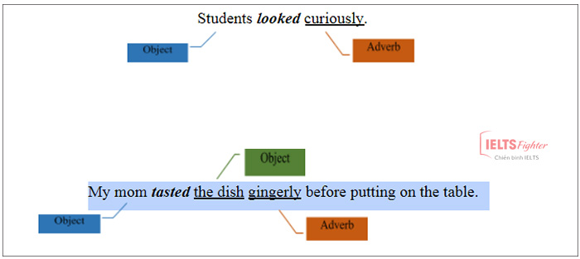
3. Phân biệt Action verbs và Linking verbs
VD1: She looks happy.
Tính từ “happy” đứng sau động từ “look” để diễn tả cho chủ ngữ She. Khi các bạn thay từ “look” bởi động từ liên kết khác là “tobe” (She is happy) thì câu vẫn giữ nguyên được ý nghĩa
Động từ “look” trong ví dụ này là Linking verb
VD2: She looks at me happily.
Trạng từ “happily” đứng sau “look” để diễn tả cho động từ “look”. Khi ta thay “tobe” vào trong câu (She is at me happily), câu văn trở nên vô nghĩa và sai ngữ pháp.
Động từ “look” trong ví dụ này là Action verbs.
Các lỗi sai thường gặp
Khi sử dụng Linking verbs, chắc hẳn các bạn vẫn sẽ đôi lúc mắc phải những lỗi sai thường gặp như
1. Nhầm lẫn giữa động từ chỉ hành động và liên động từ
Đây cũng chính là lỗi sai thường gặp nhất, bởi lẽ các bạn chưa thực sự nắm rõ tính chất của từng từ, dẫn đến việc sử dụng sai mục đích. Như đã đề cập, những từ như feel, look, smell, taste vừa có thể là Action verbs (Động từ chỉ hành động), vừa có thể là Linking verbs (Liên động từ), tùy thuộc vào ngữ cảnh sử dụng trong câu.
2. Sử dụng linking verbs với thì hiện tại tiếp diễn
Ví dụ:
It sounds tedious. (Correct)
It is sounding tedious (Incorrect)
Hãy nhớ rằng hầu hết các Linking verbs đều không thể chia ở thì hiện tại tiếp diễn. Chỉ có một số từ như feel, look, smell và taste được chia thì hiện tại tiếp diễn. Tuy nhiên, trong những trường hợp đó, những từ này sẽ mất chức năng liên kết và không còn là Linking verbs nữa mà trở thành Action verbs (Động từ chỉ hành động)
Ví dụ:
They are looking so nervous about the test results.
Lanna is tasting the soup.
Bài tập Linking verbs
Ex1. Gạch chân vào các liên động từ trong câu
1. She is such a good student.
2. It tastes terrible.
3. Mr. James looks so handsome in this suit.
4. It turns bigger than expectation.
5. These tasks seem to be difficult for us.
6. I feel grateful to have you as my friend.
7. It smells so bad.
8. She always proves to be a good girl.
9. I will become Miss. Universe one day.
10. The number of students remained unchanged within 2 years.

